Задания 4 тура:
- Подруга дней моих суровых,
Голубка дряхлая моя!
Одна в глуши лесов сосновых
Давно, давно ты ждёшь меня.

- 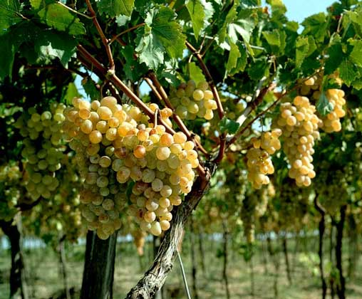

- Расцветали яблони и груши,
Поплыли туманы над рекой.

19. Многоотраслевое клубное учреждение. Обслуживает отдельные районы города и крупные промышленные предприятия.

20. Много окон и дверей – нету в горнице людей.
А бывало вечерами, на сеансе - месту нет,
А теперь в домах просмотры.
Спутник, «видик», Интернет.
Что тут смотрят? Чем живут?
Может это Голливуд?

